Informe de Prácticas
ESTRUCTURAS DISCRETAS I
UCSM Esc. Prof. de Ingeniería de Sistemas
Agosto - 2026




Práctica N° 01: TEMA 1
Elaborado por:
Bolívar Zambrano, Omar Erik /2026000879

© IEEE 2013 The Institute of Electrical and Electronics Engineers, Inc.



ACTIVIDADES
Ejercicio 1.1
a) i) a[0] ii) a[1] iii) a[4] iv) a[10] v) a[-1]
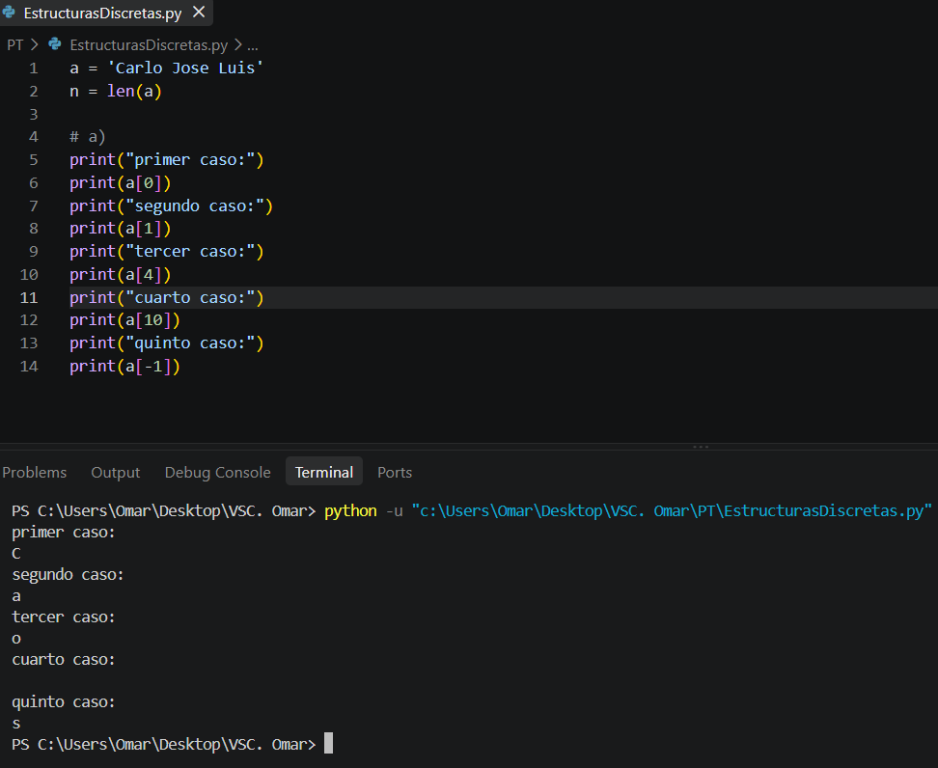
b) a[0] y a[n-1].
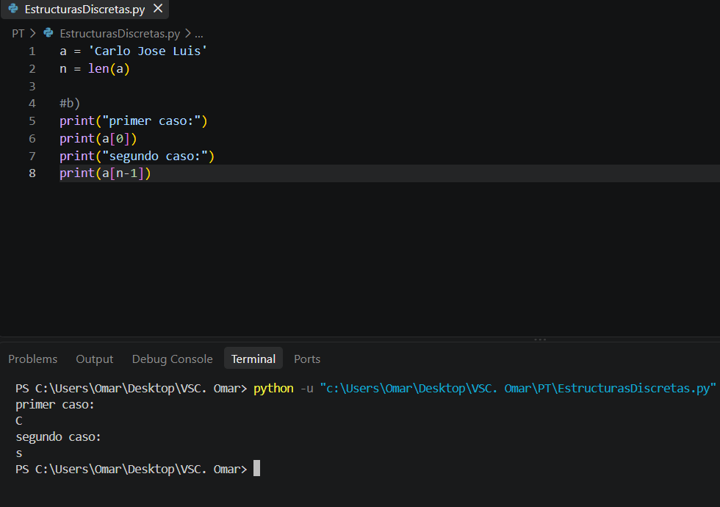
c) a[-1] y a[-n].
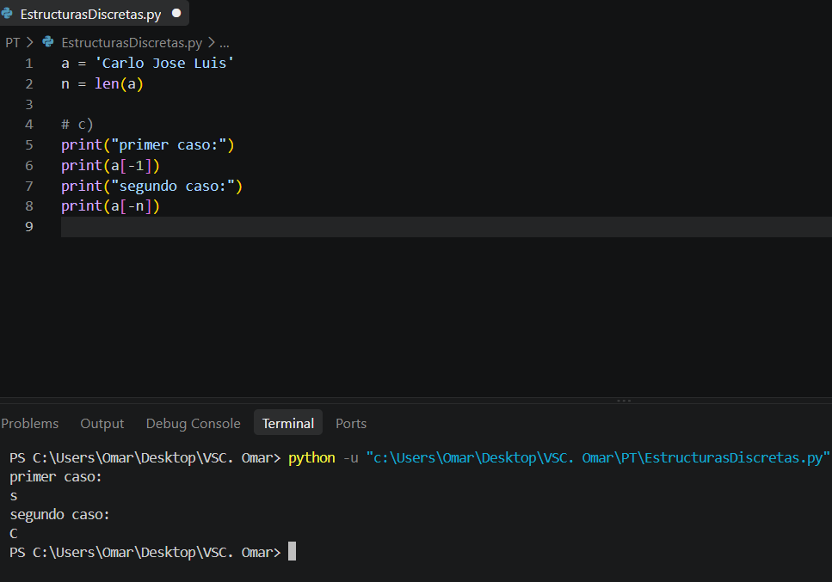
d) a[n] y a[-n-1].
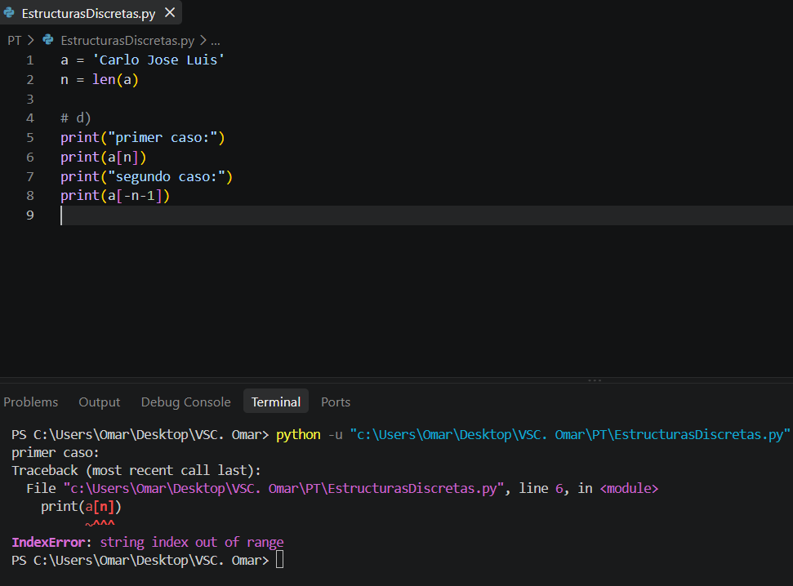

e) a[1.5] y a[1.0].
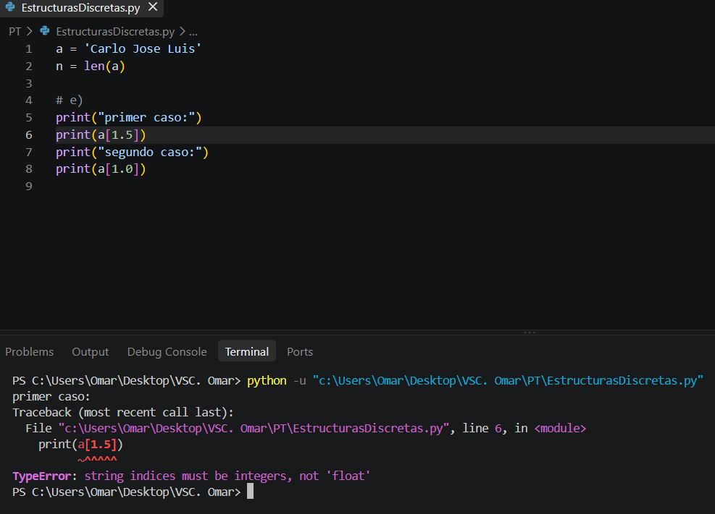
Ejercicio1.2
Del i) hasta el iv)
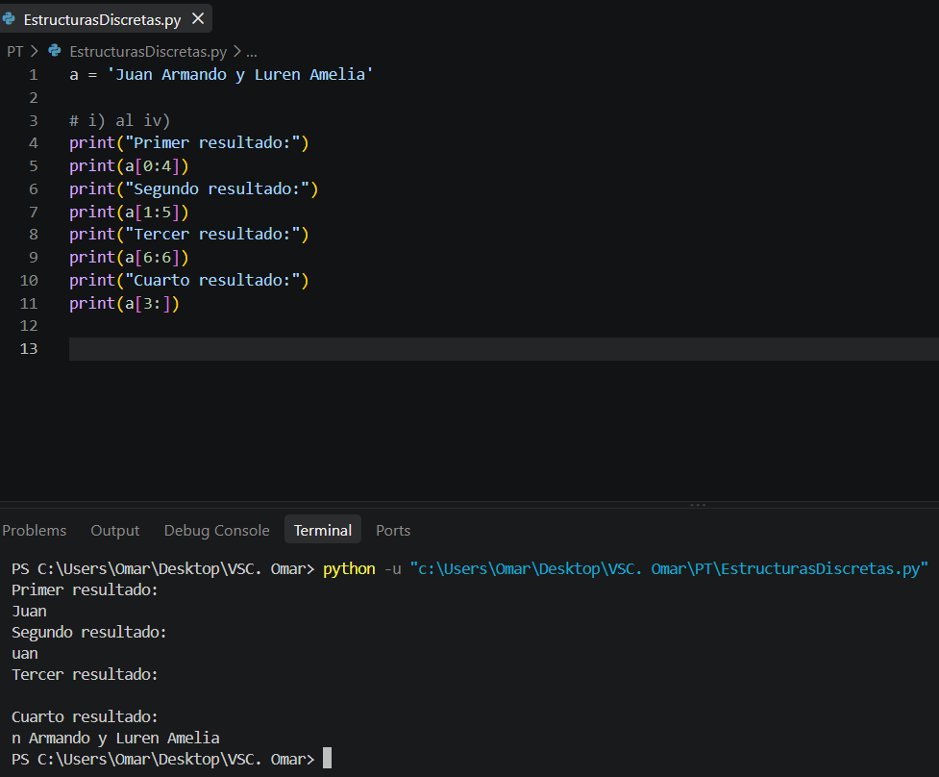
Del v) hasta el viii)
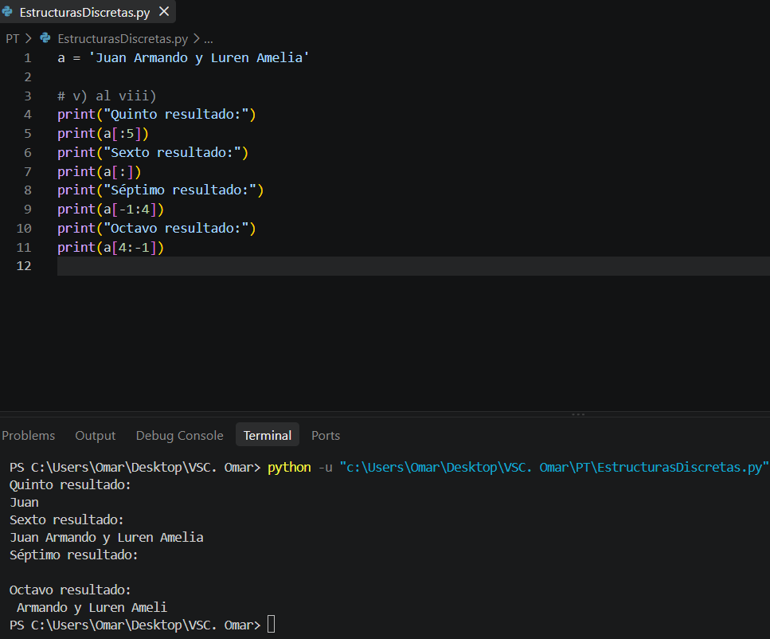
Es posible a == a[:7] + a[7:]?
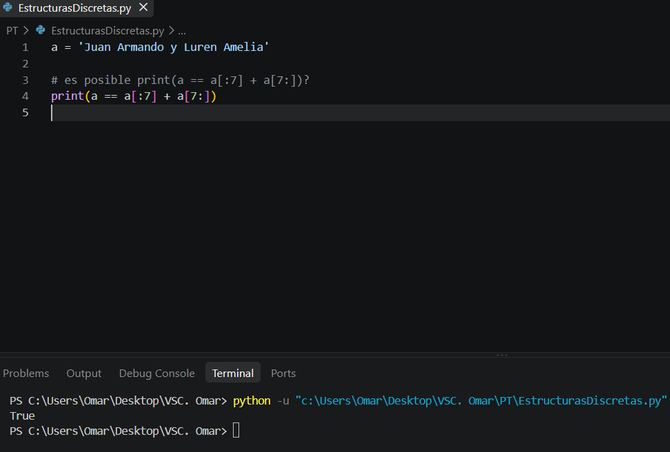

Del i) hasta el iv)
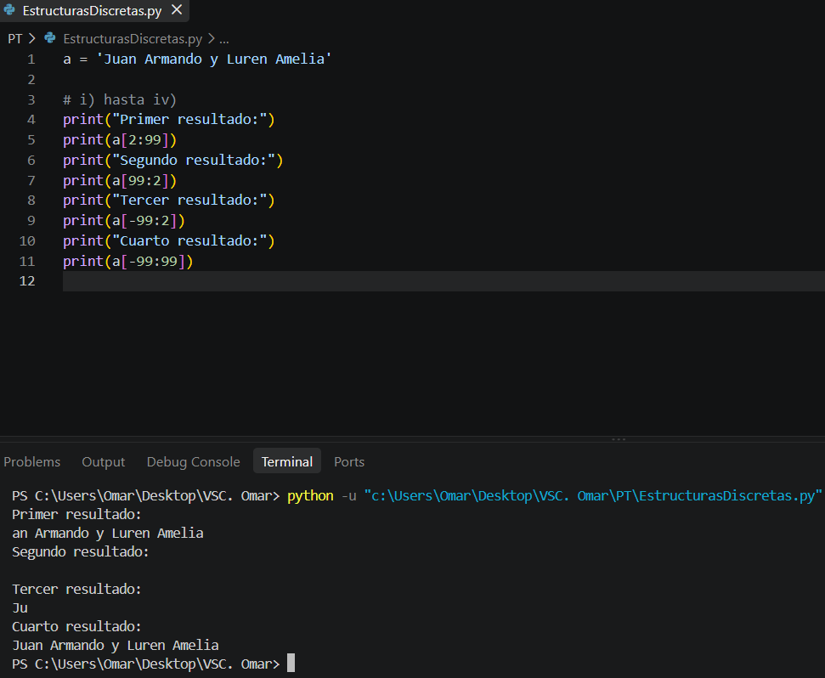
a) ¿Qué índices habrá que utilizar para obtener ’Luren’?
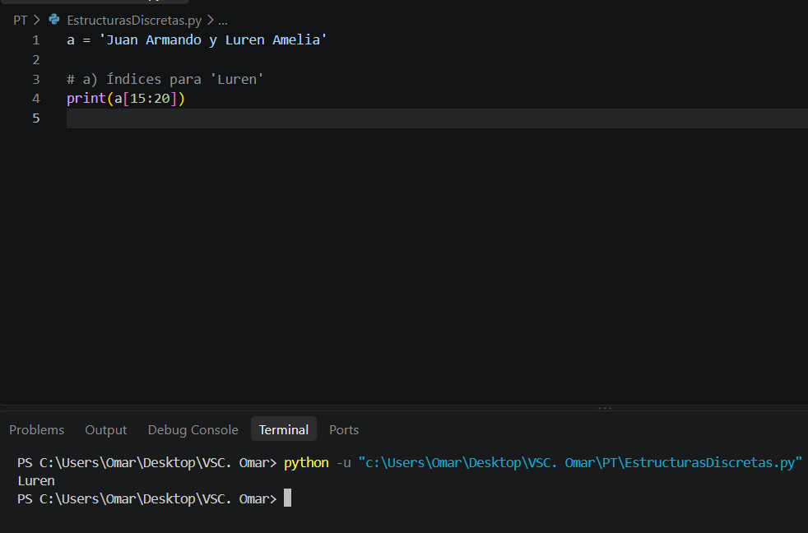

b) Encontrar u, y, v, x de modo a[u:v] + a[x:y] sea ’Juan y Luren’.
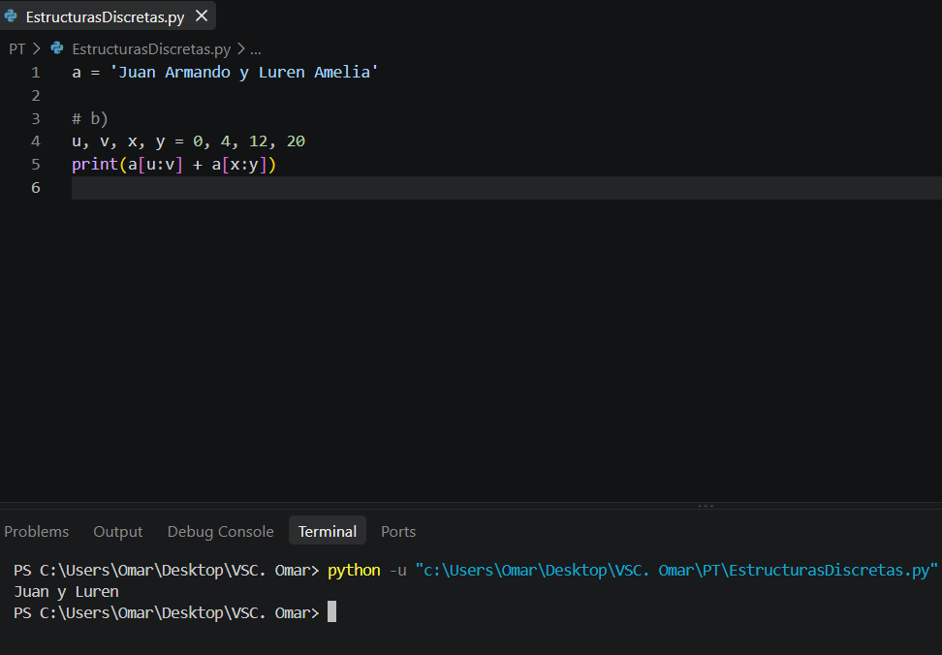
c) i) a[0:10:2] ii) a[:10:2] iii) a[-10::2] iv) a[::2] v) a[::-1]
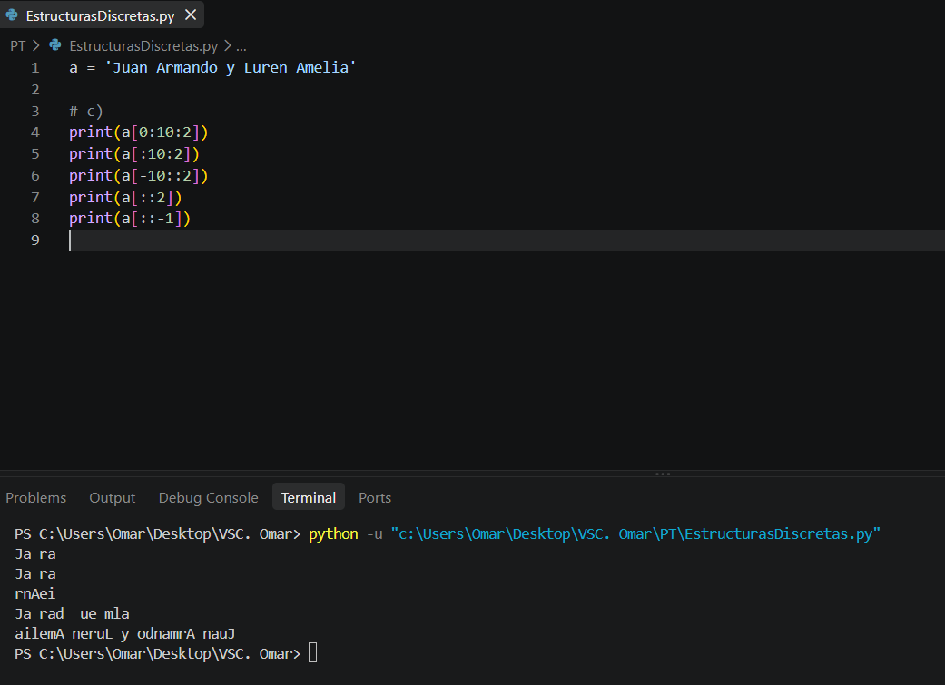
Ejercicio1.3
a) i. Encontrar el valor, el tipo (con type) y la longitud (con len) de a.
ii. ¿Cuál sería el resultado de a[1] y de a[20]?
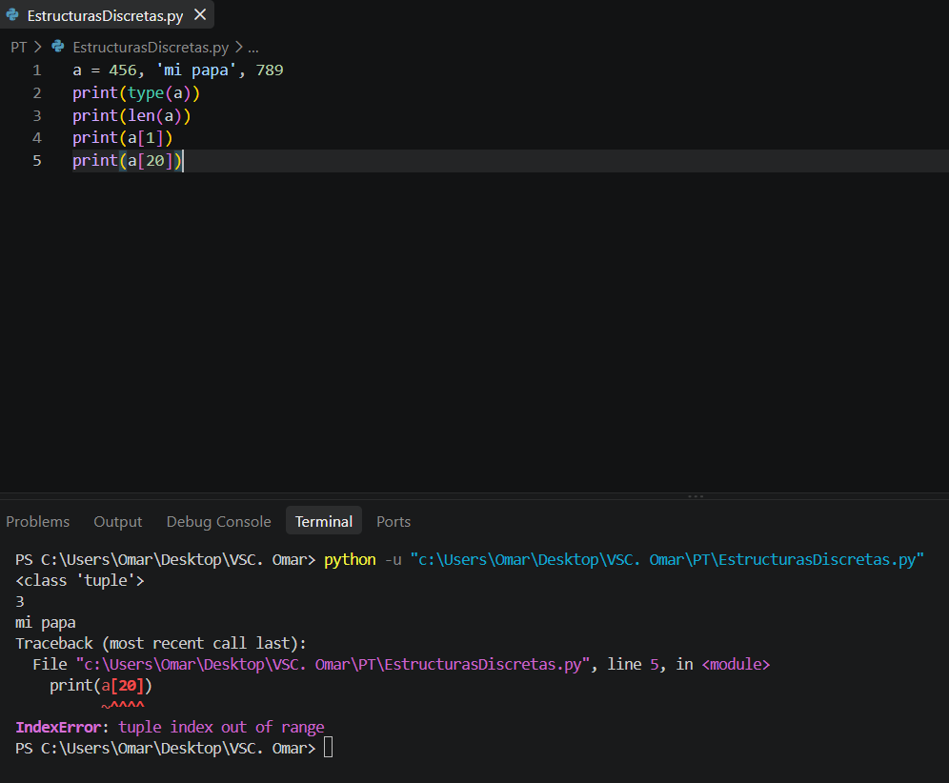

b) i. En la terminal escribir a = (6) y verificar el valor y tipo de a.
ii. Repetir para a = (6,).
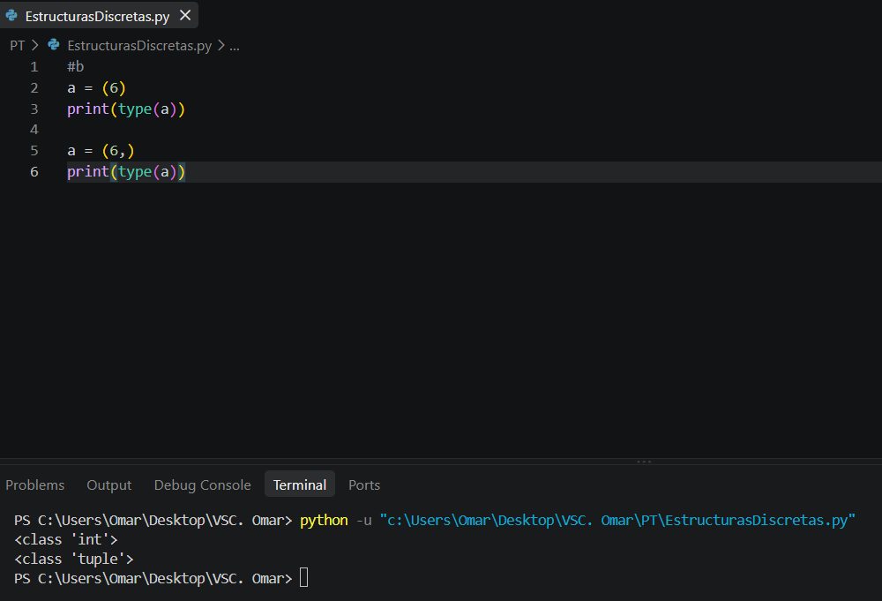
c) i. En la terminal escribir a = () y encontrar su valor, tipo y longitud.
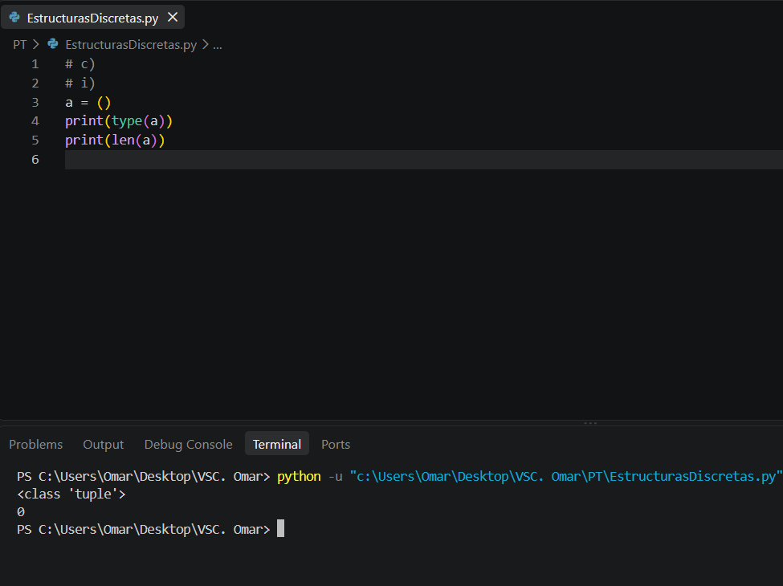

ii. Comparar los resultados de a = (,) y de a = , con los del ejercicio b)
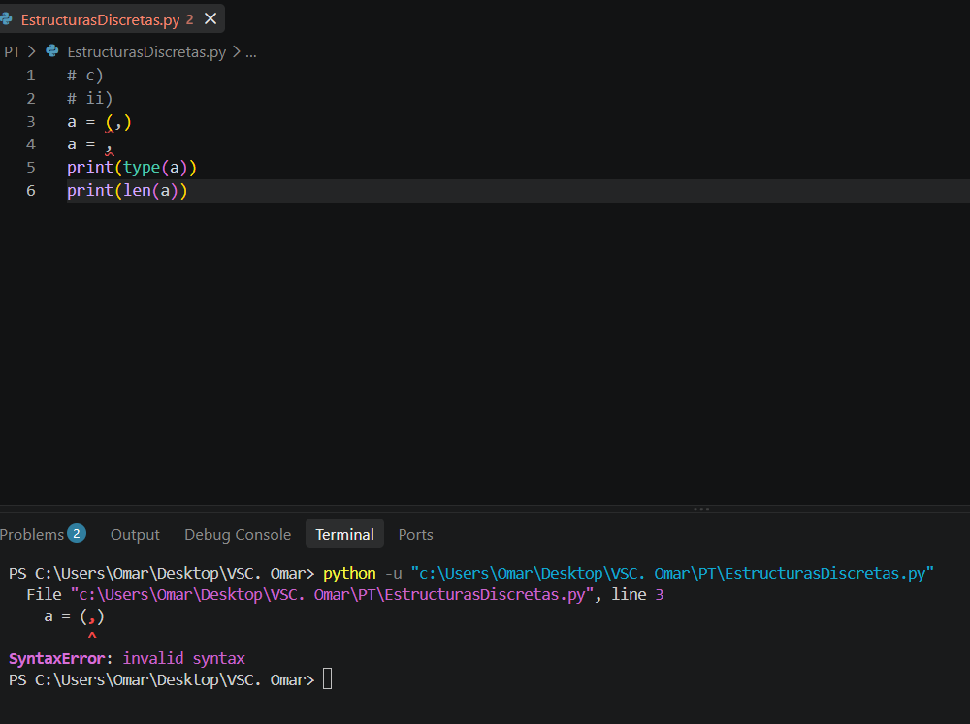
d)
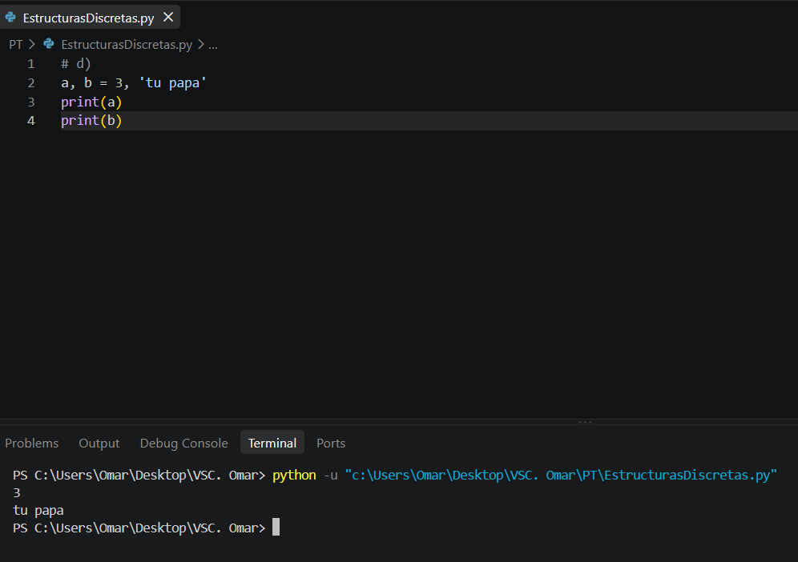

Ejercicio 1.4
a)
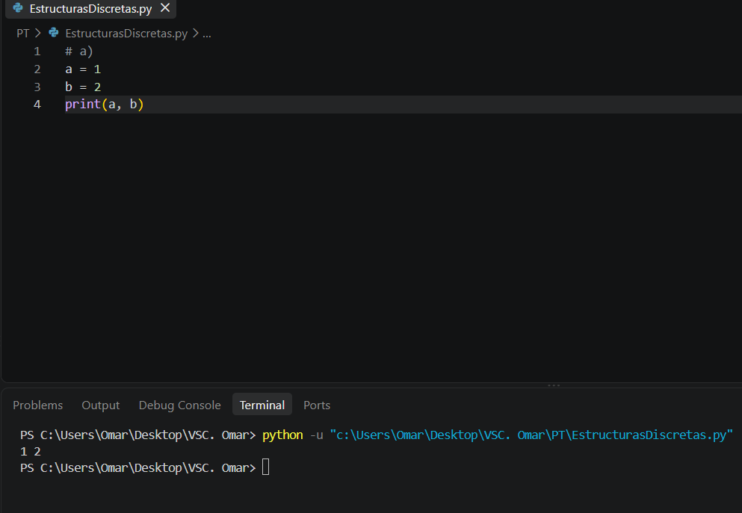
b)
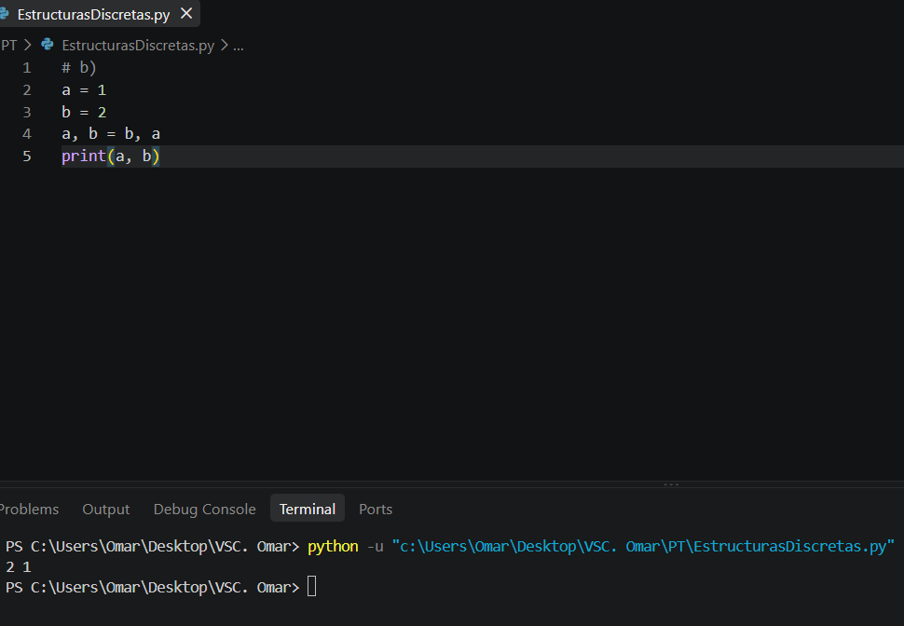

c)
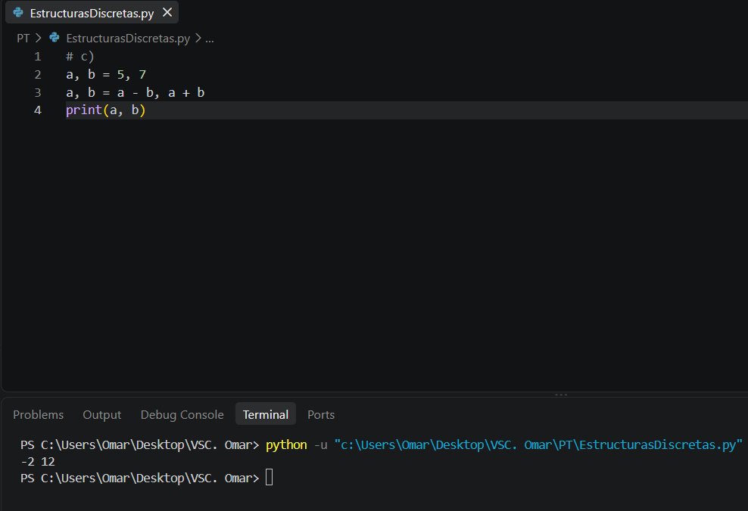
d)
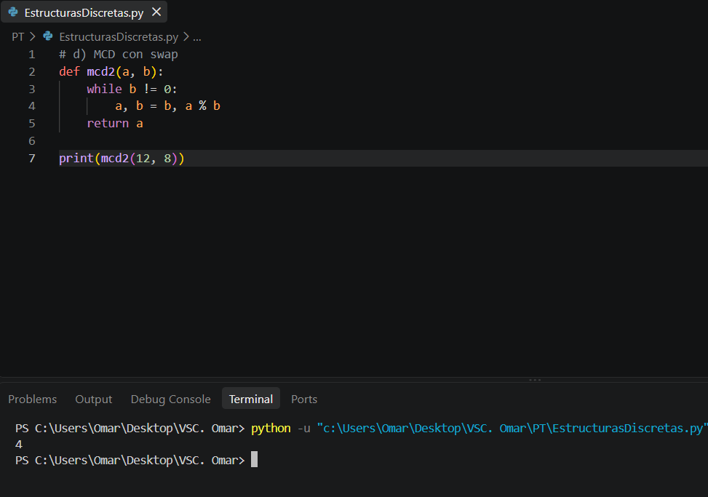
Ejercicio1.5
a)
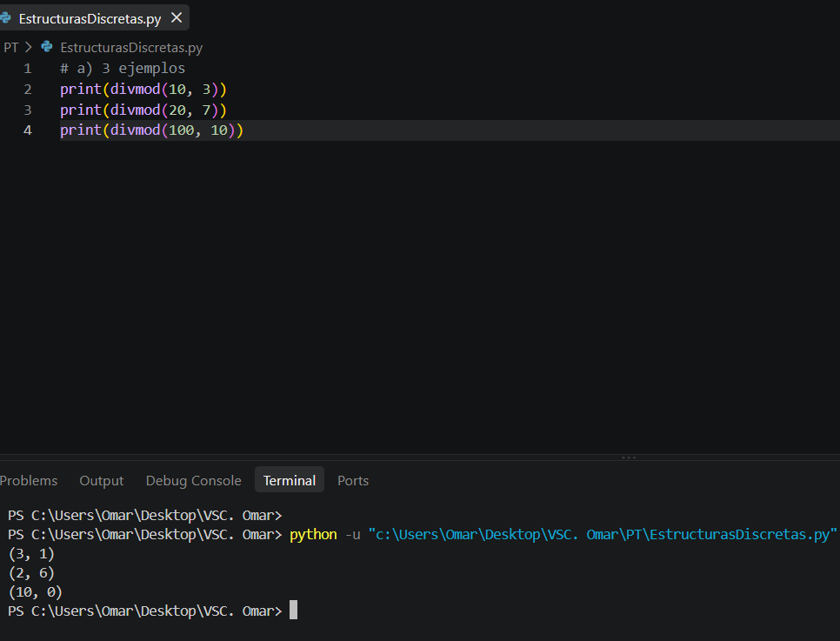
b)
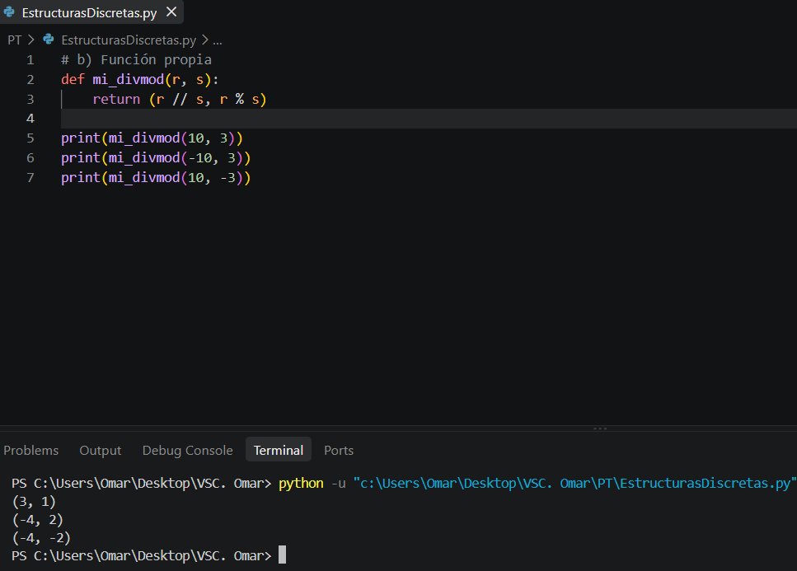
Ejercicio1.6
a) i. Volver a hacer el ejercicio 1.3.a).
ii. Obtener la cadena ’mi papá’ de a, luego obtener la ’i’ en ’mi papá’? (los términos deben ser hallados a partir de a
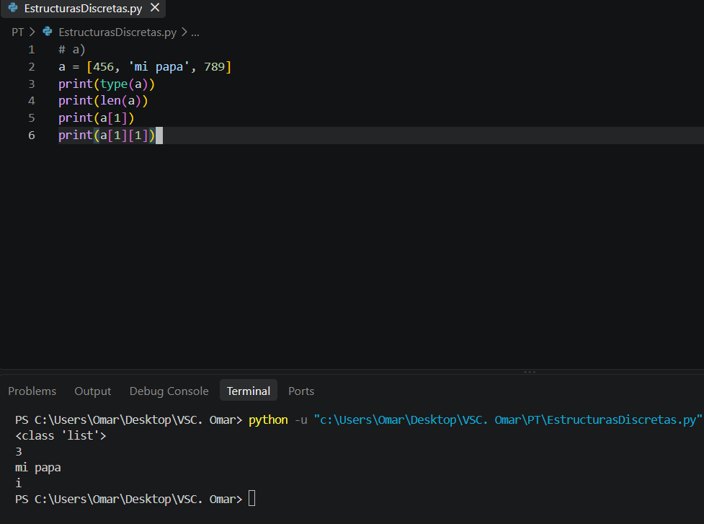
b) i. a = [] ii. a = [4] iii. a = [6,]
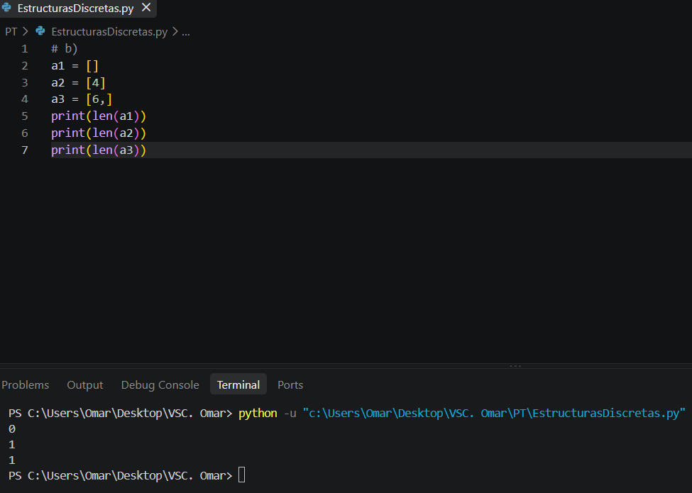
c) i. (7) ii. (7,) I ii. [7] iv. [7,]
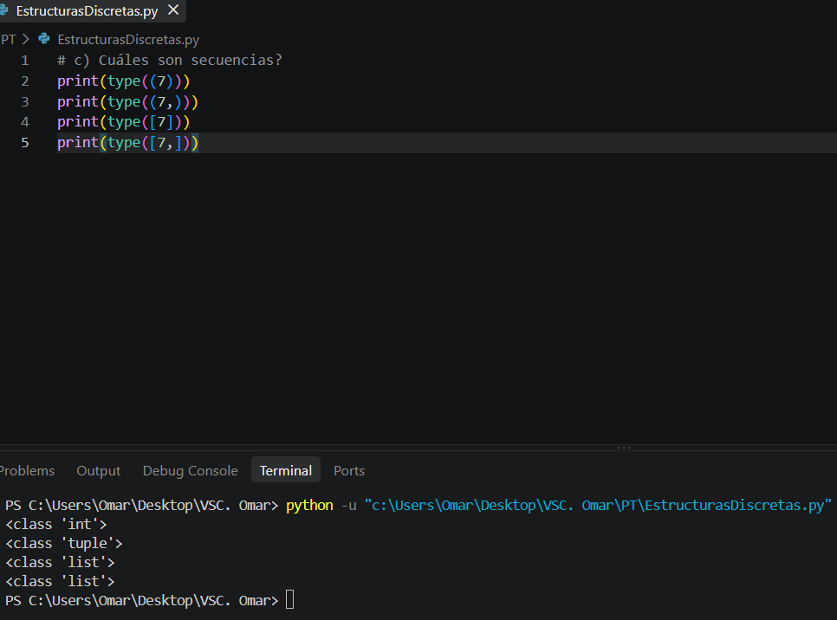
d) x = a, b = [6, 5] y = [a, b] = 5, 6
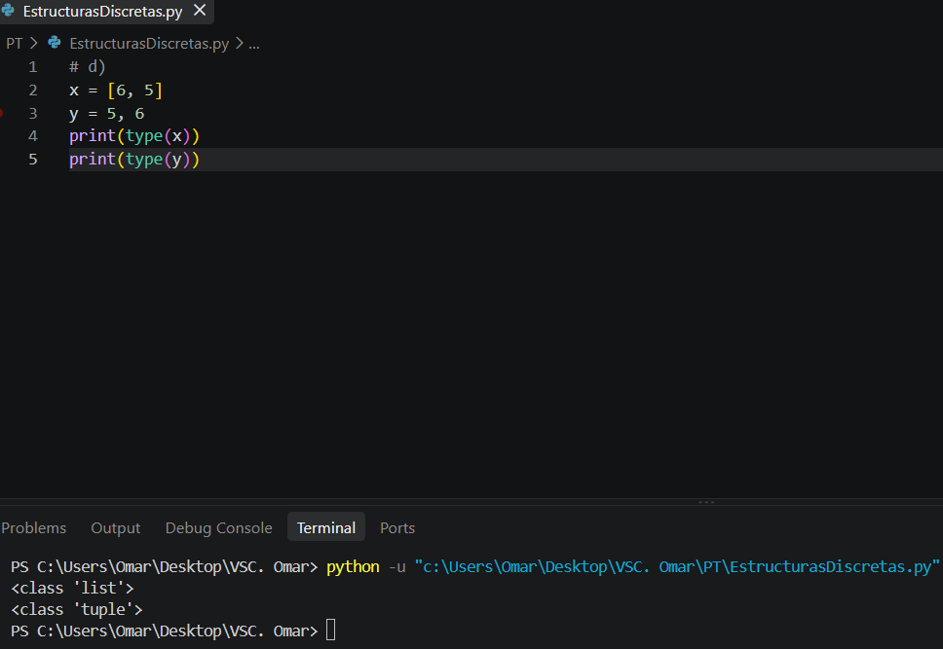

e) i.En la computadora escribir [c, d] = [5, 7] y verificar los valores de c y d.
ii.Escribir [c, d] = [d, c] y volver a verificar los valores de c y d.
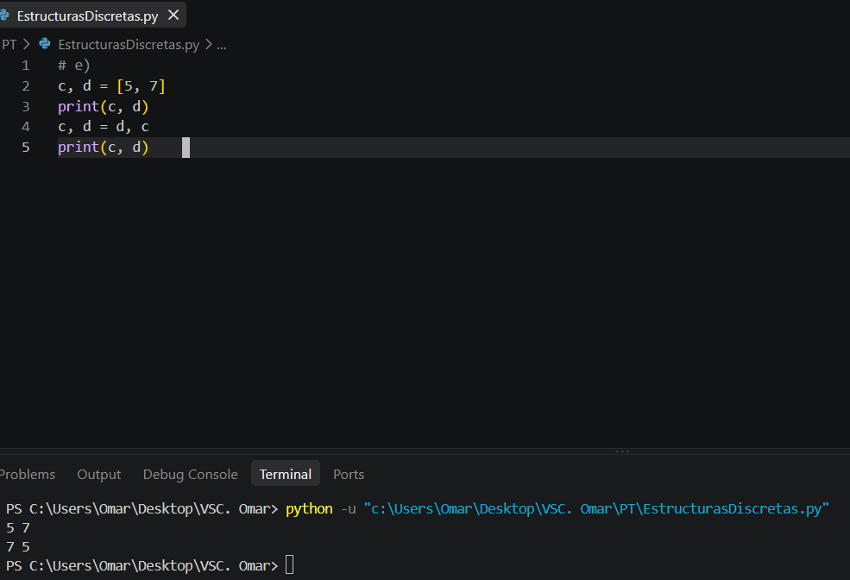
Ejercicio 1.7
a)
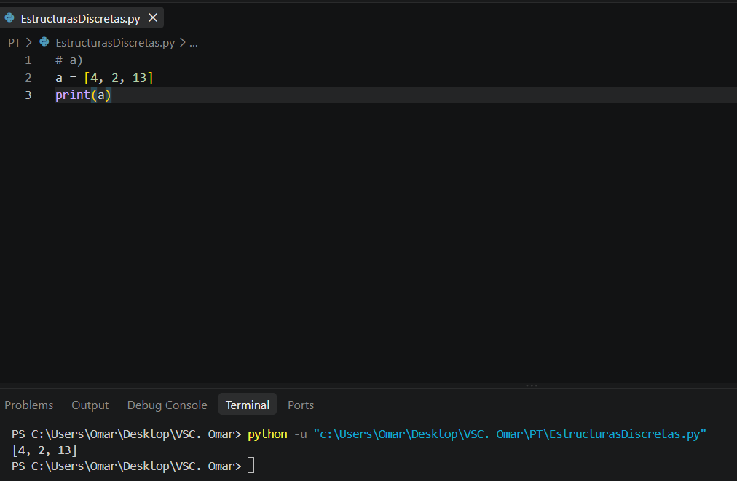
b)
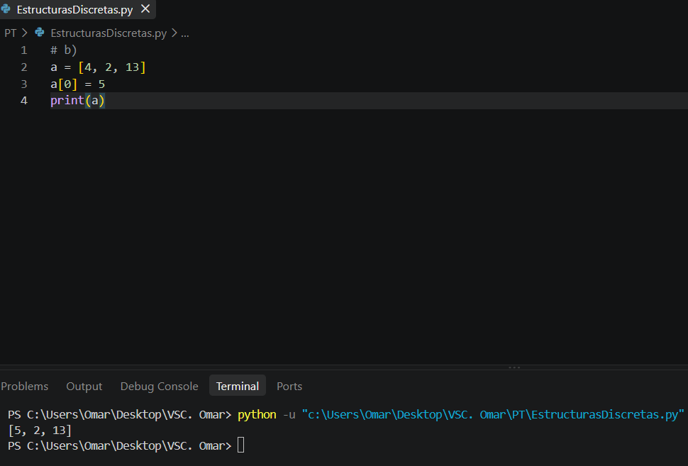
c)
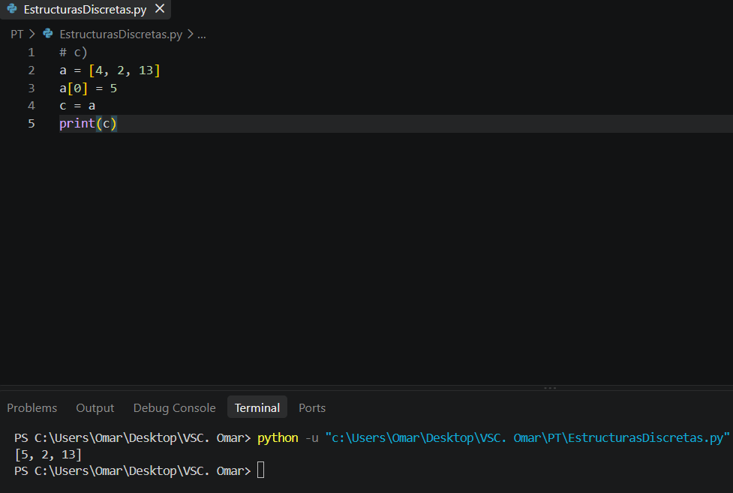

d)
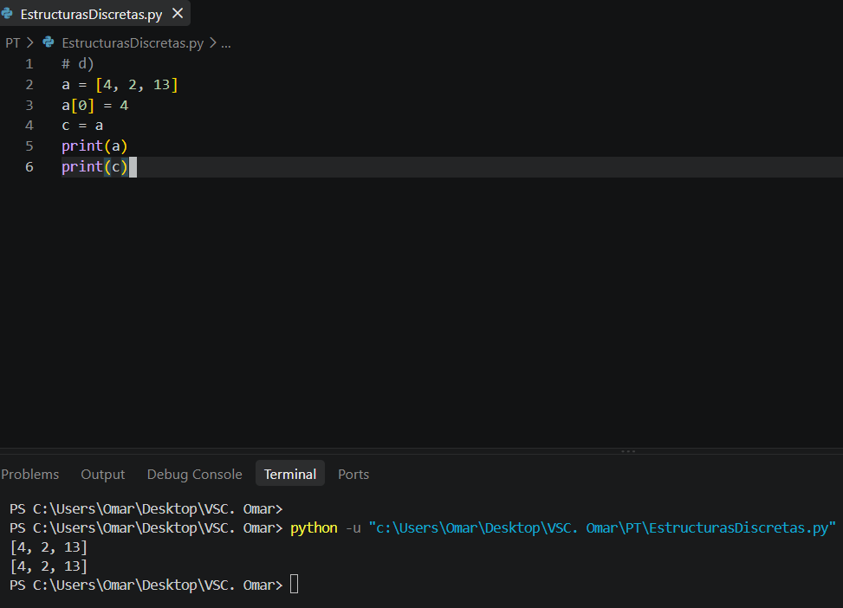
e)
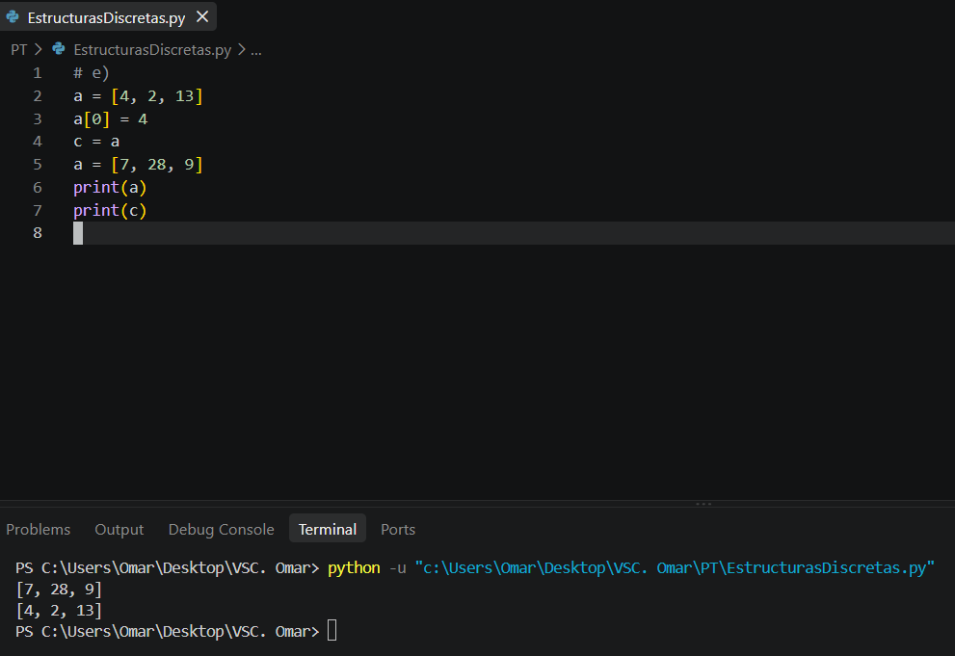

f)
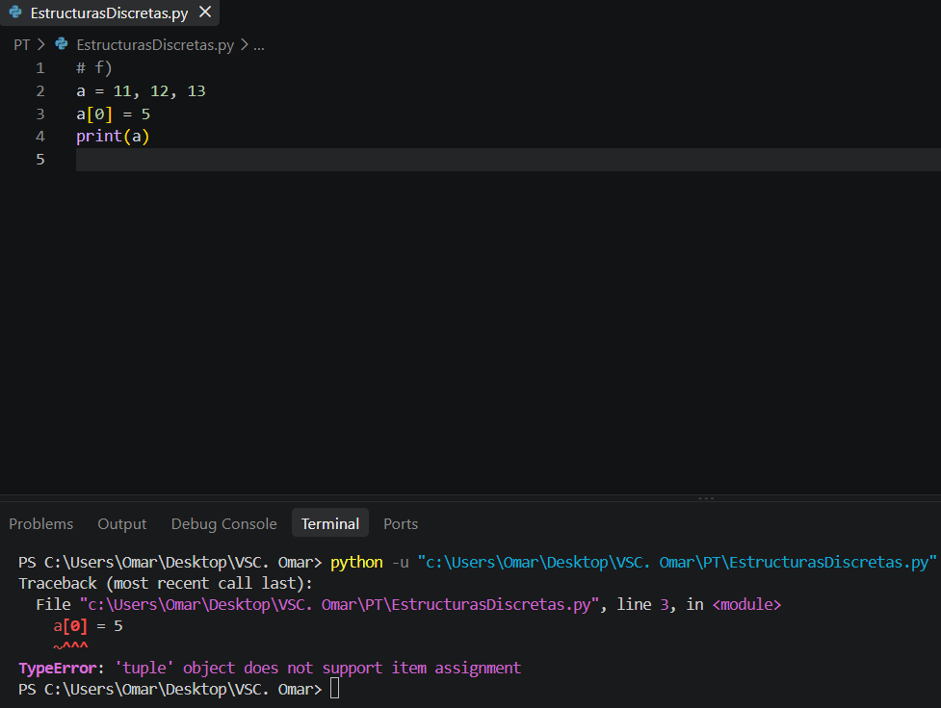
Ejercicio 1.9
a) ¿Cuántos elementos tiene a?, ¿Cuál es el valor de b[3]?
Tiene 10 elementos. El valor de b[3]= c

b) i. b.append(’c’) ii. b.pop() iii. b.pop(0)
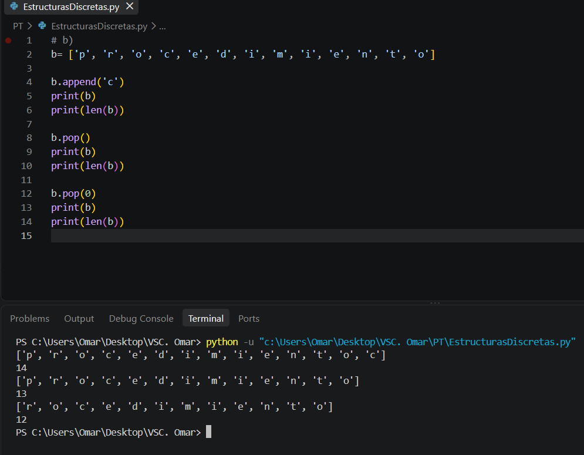
iv. b.insert(4, ’w’) v. b.insert(-1, ’h’) vi. b.reverse()
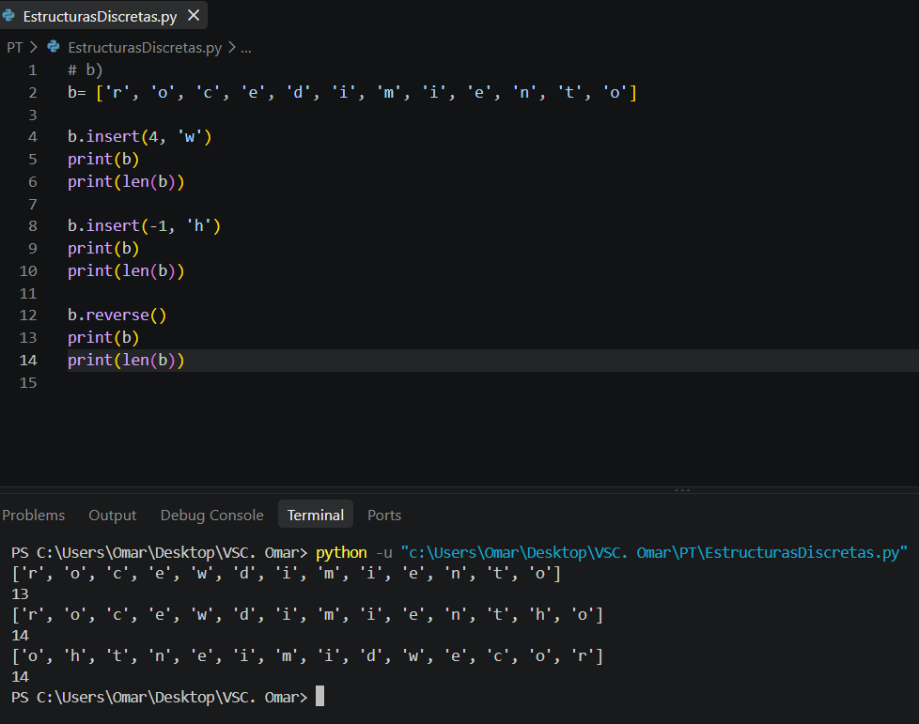
Ejercicio 1.10
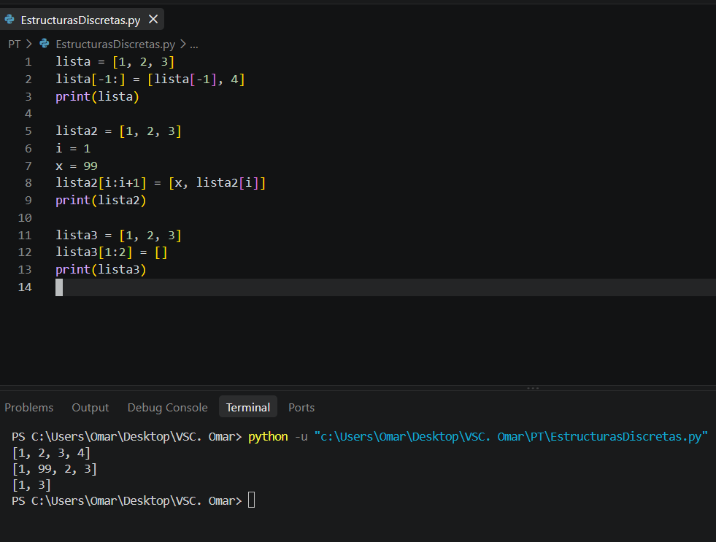
Ejercicio 1.11
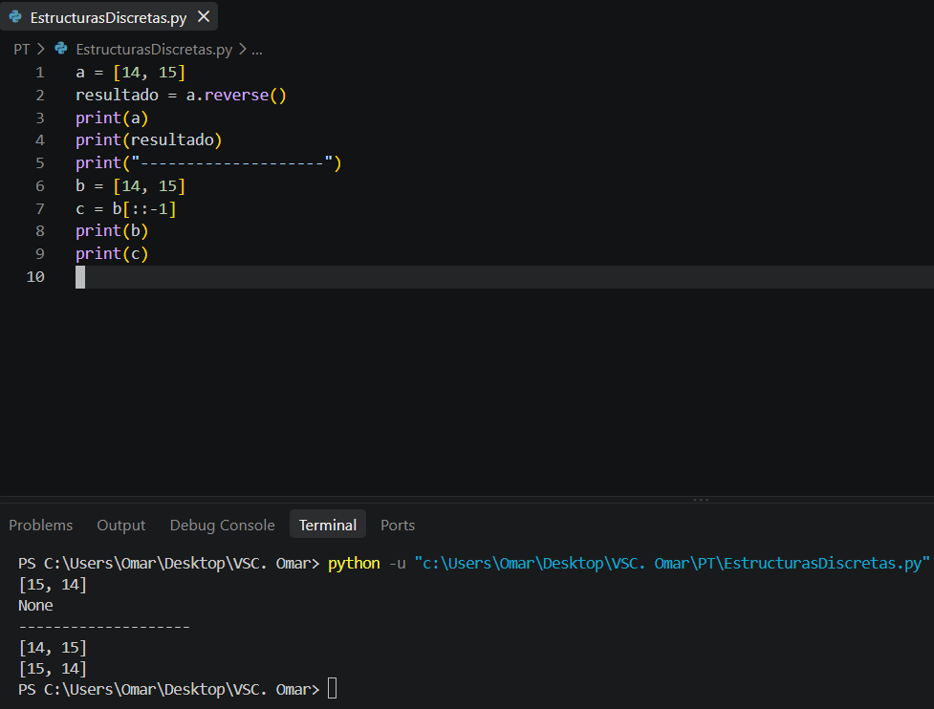
Ejercicio 1.12
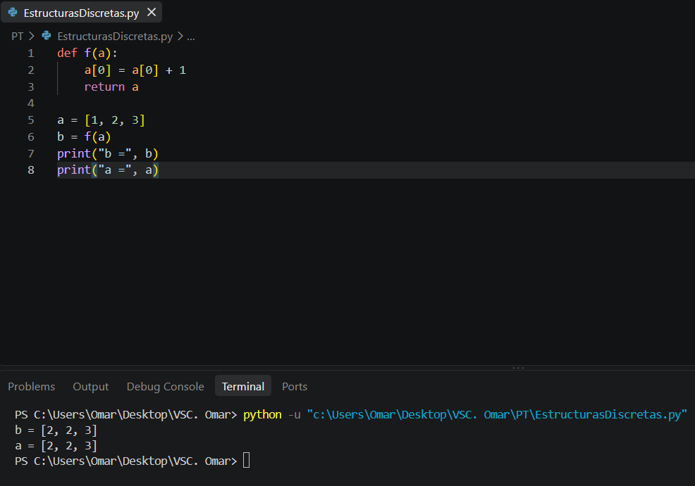
Ejercicio 1.13
a)
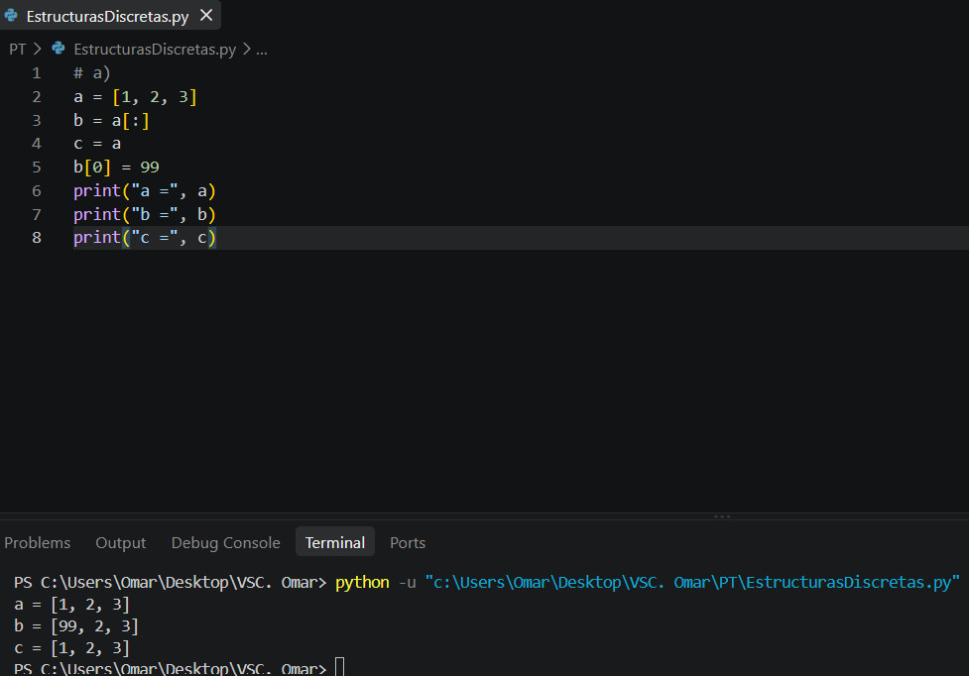
b)
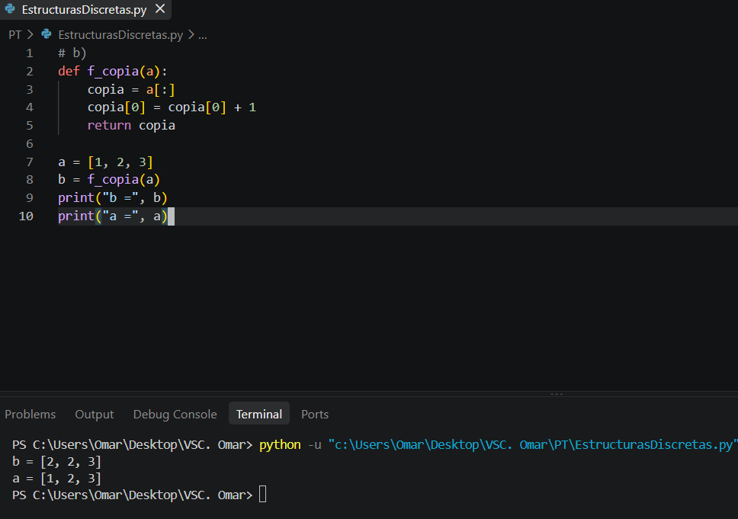
Ejercicio 1.14
a)
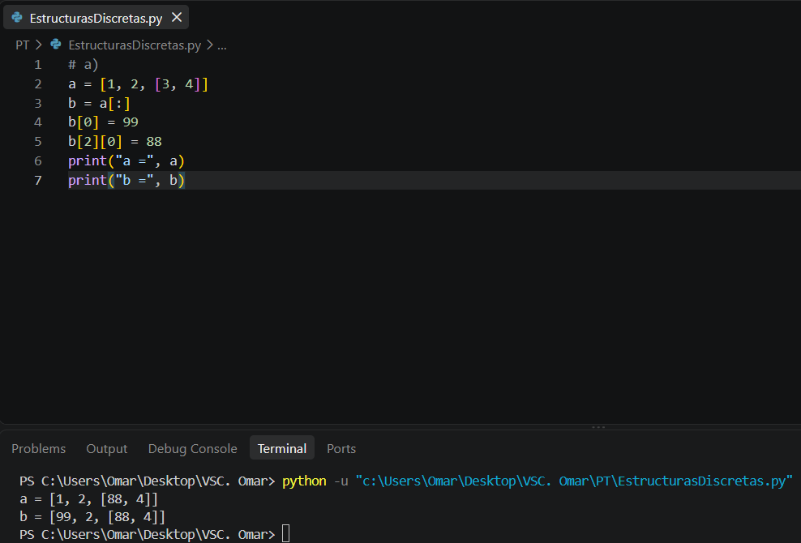
b)
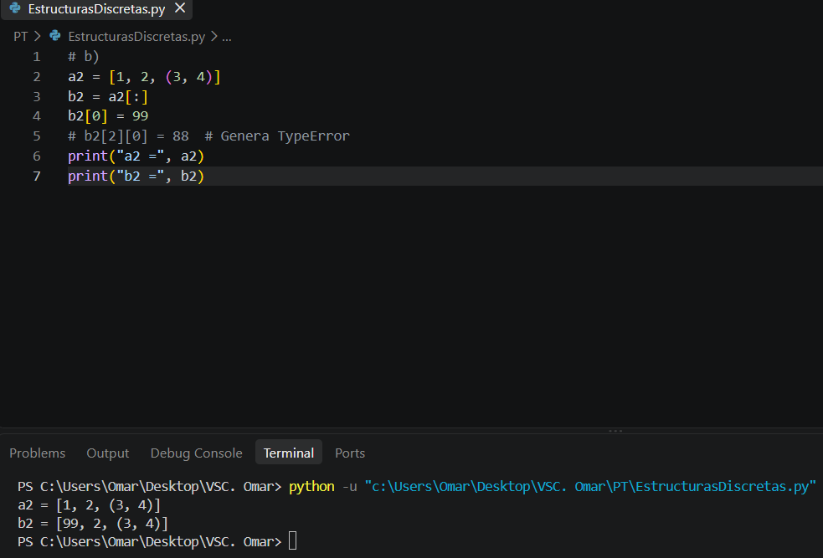
Ejercicio 1.15
a) y b)
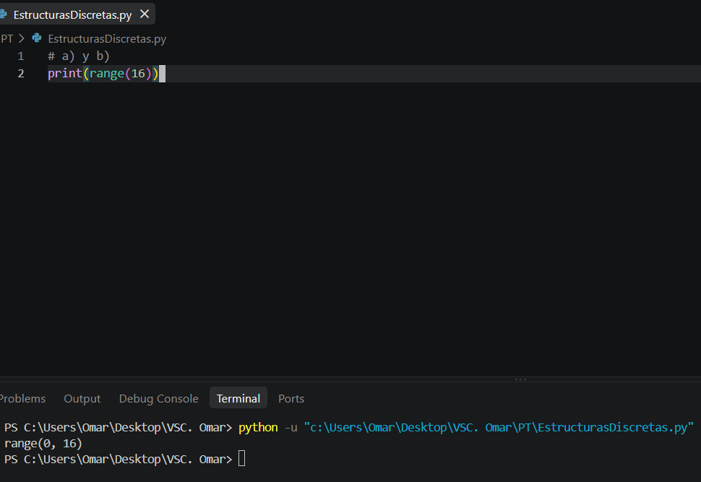
c)
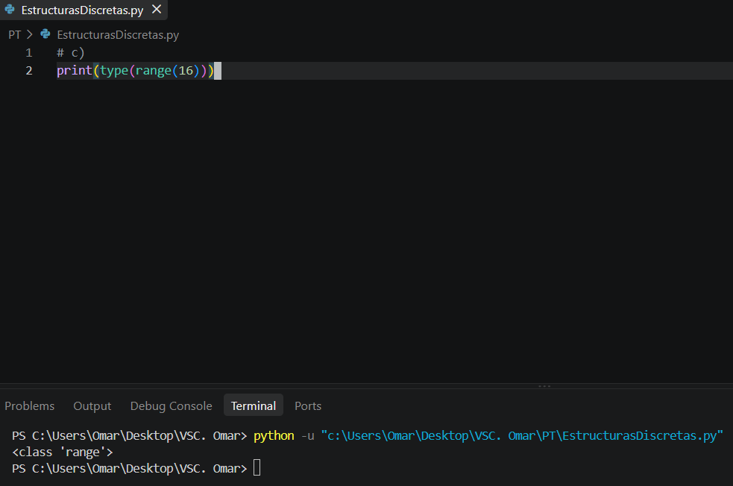
d) i. list(range(16)) ii. len(range(16)) iii. list(range(0, 16)) iv. list(range(16, 16))
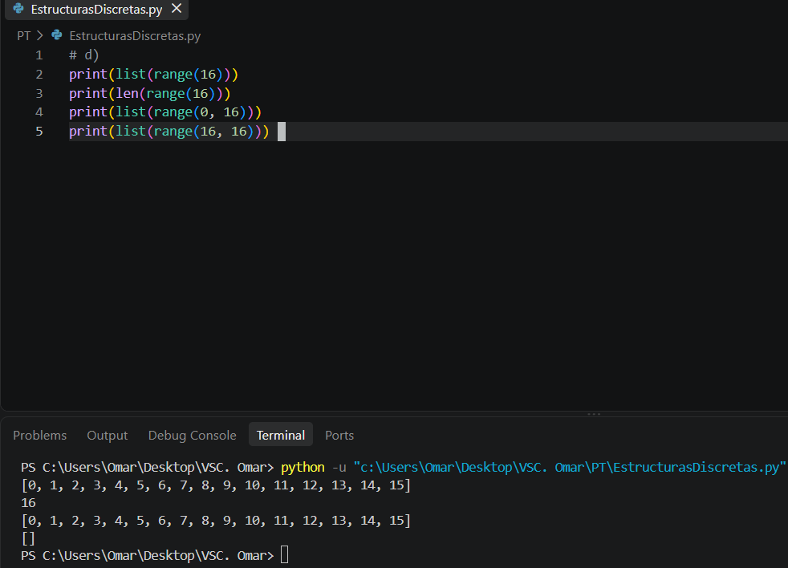
e)
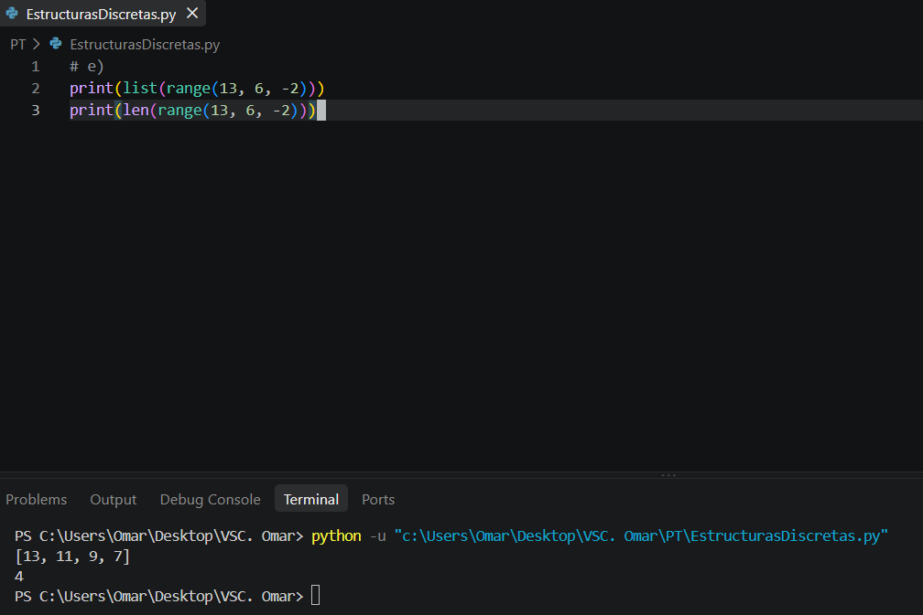
f) i. list(range(17)) ii. range(17)[3] iii. range(17)[1:15:2]
iv. list(range(17)[1:15:2]) v. len(range(17)) vi. len(range(17)[1:15:2])
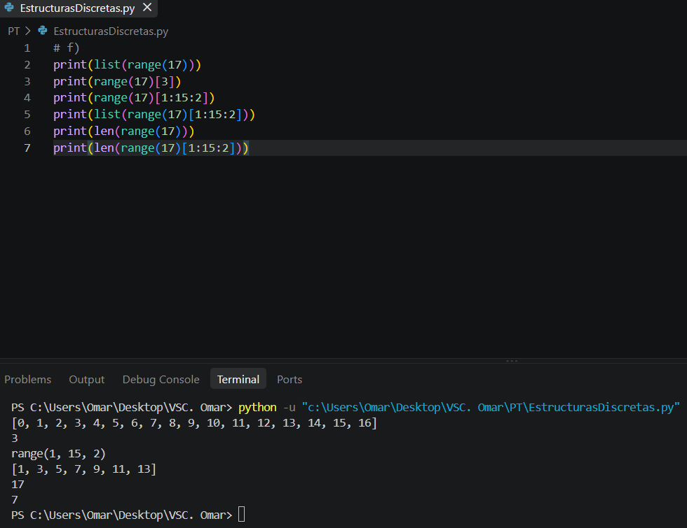
Ejercicio 1.16
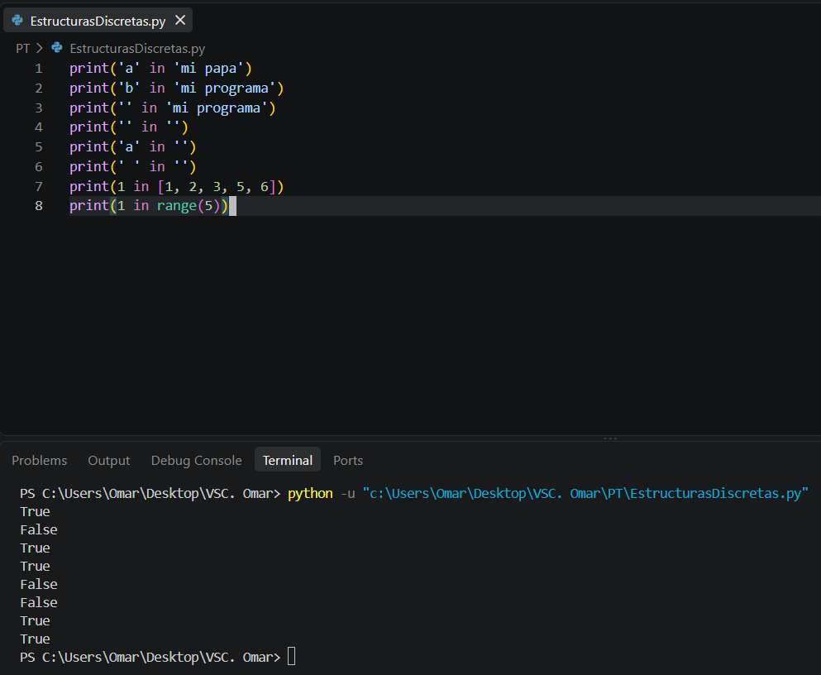
Ejercicio 1.17
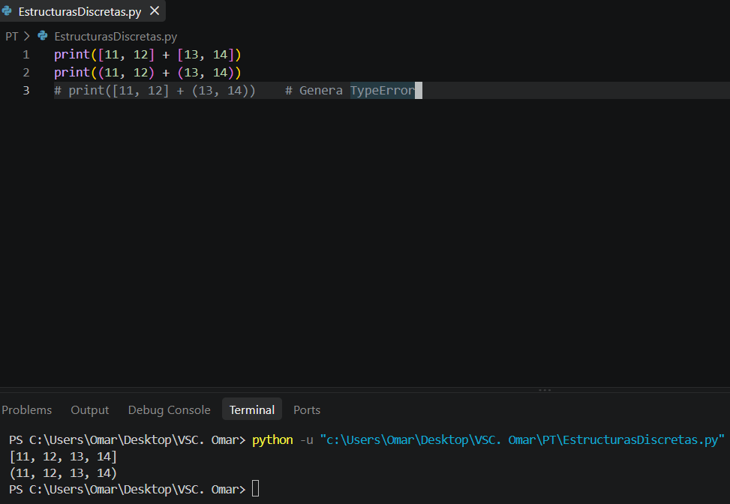

Ejercicio 1.18
a)
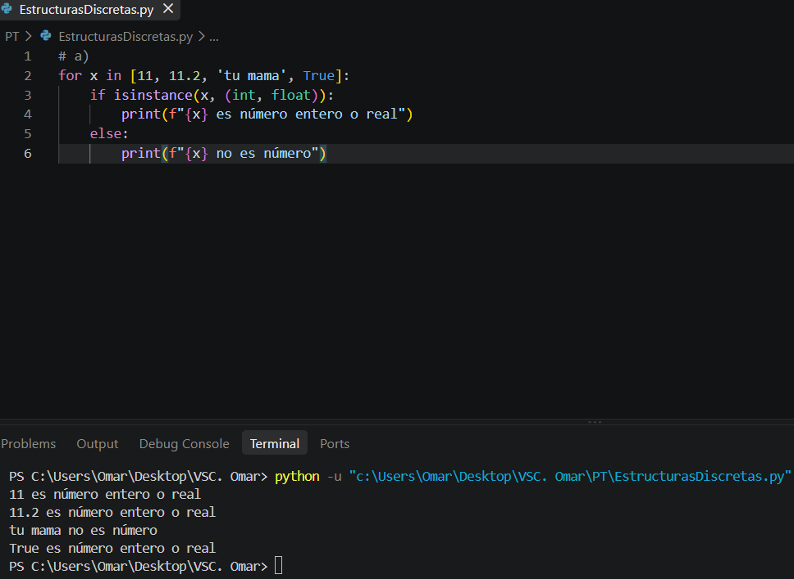
b)
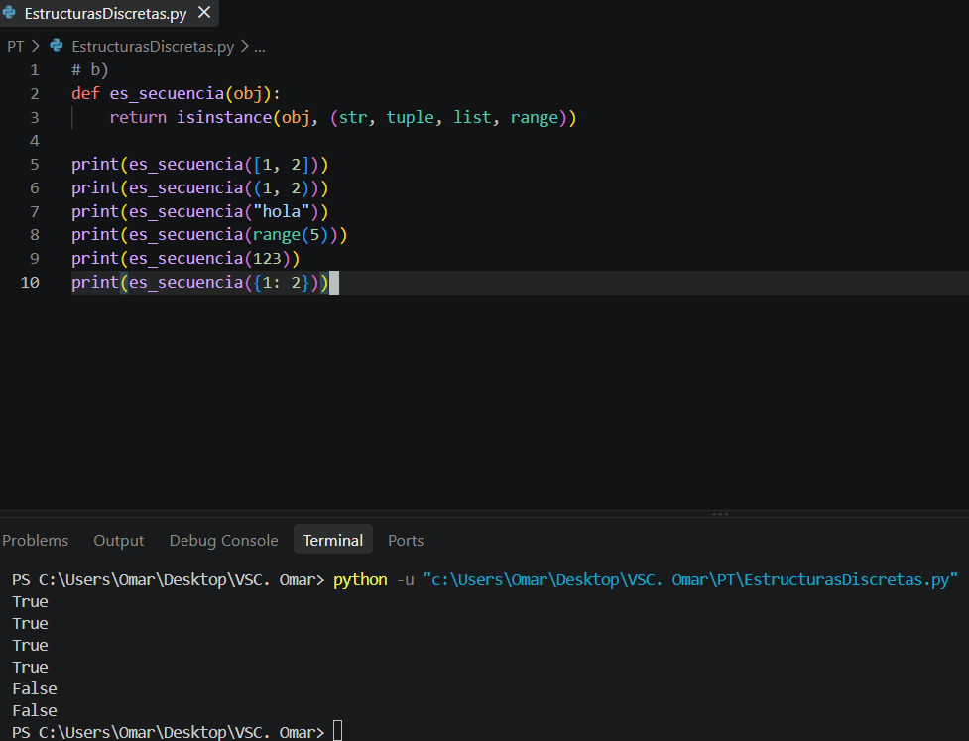
Ejercicio 1.19
a) i) str(b) ii) tuple(b) iii) list(b)
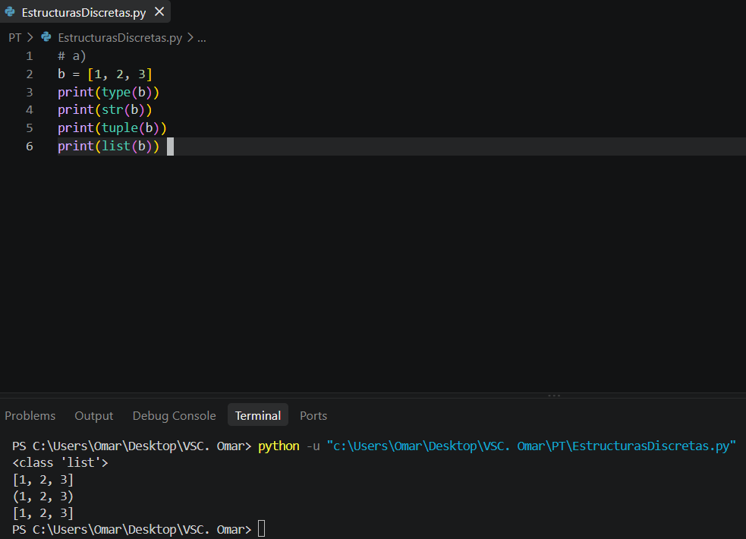
b)
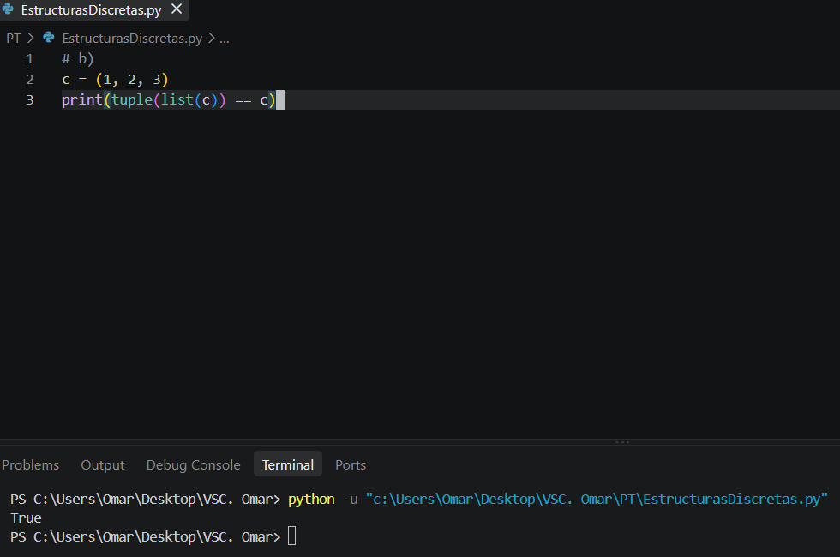
c)
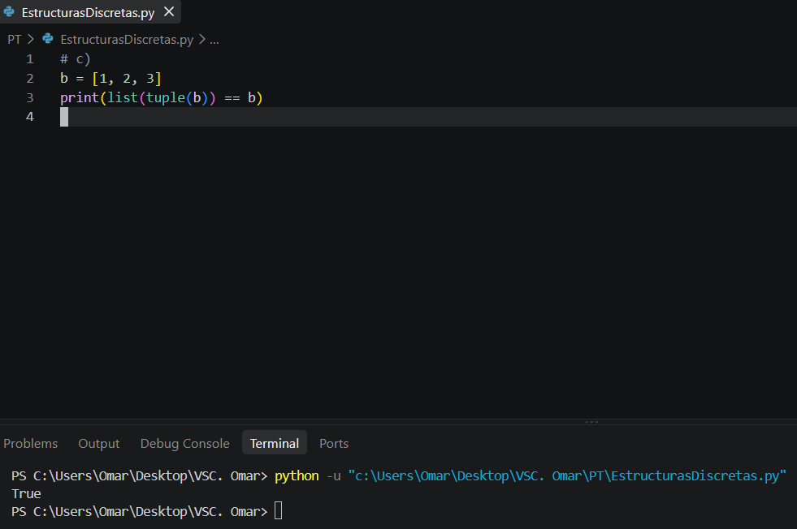
d) i) str(c) ii) tuple(c) iii) list(c) iv) ¿Es verdad que str(list(c)) es c?
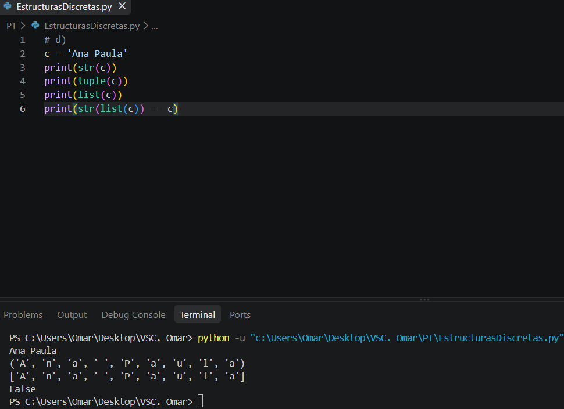
EJERCICIOS PROPUESTOS
Ejercicio 1
-caso 1
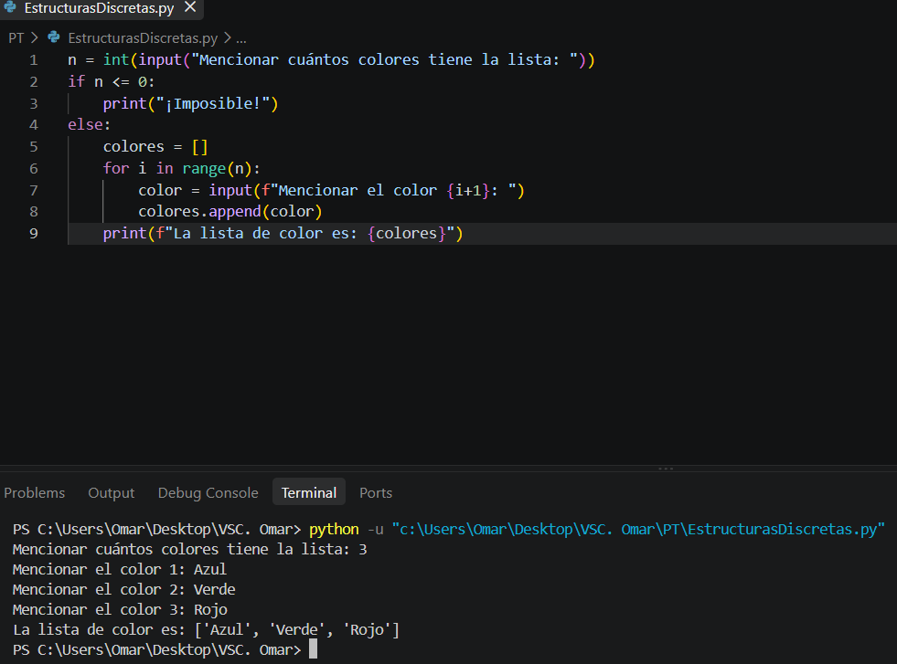
-caso 2
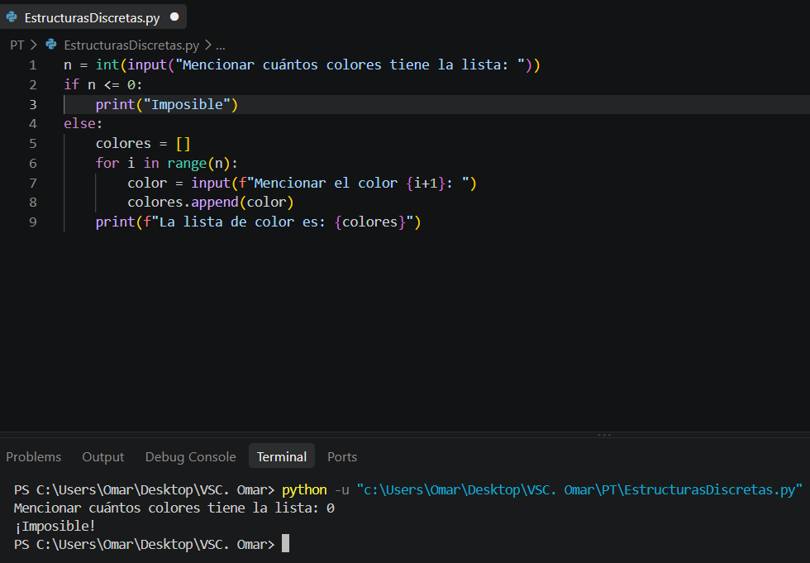
Ejercicio 6
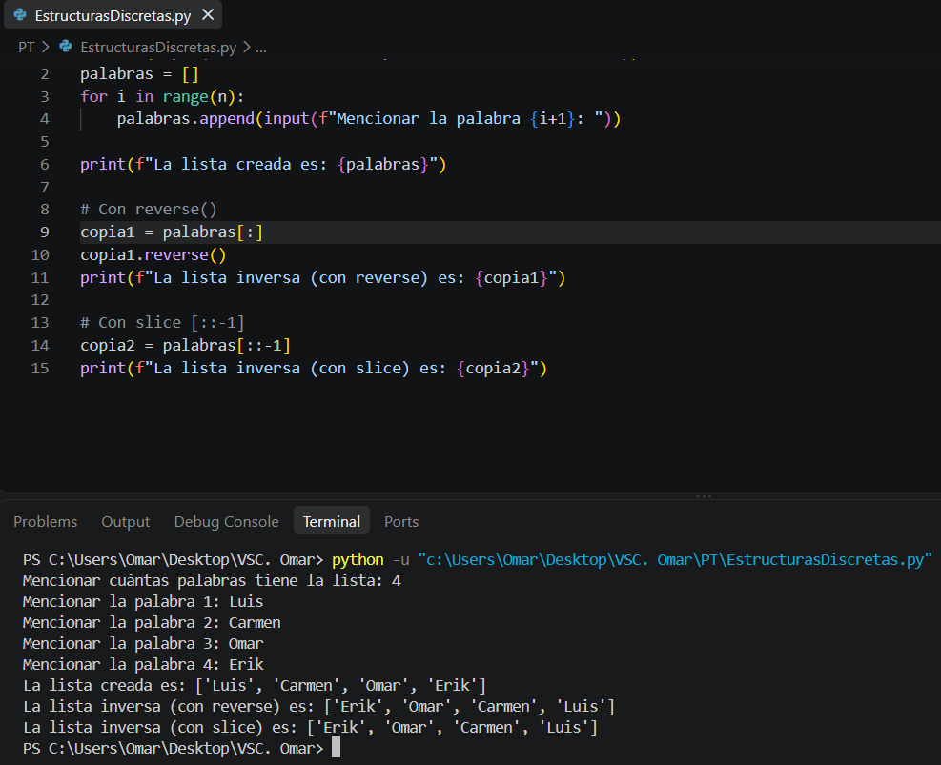
Ejercicio 11
-caso 1
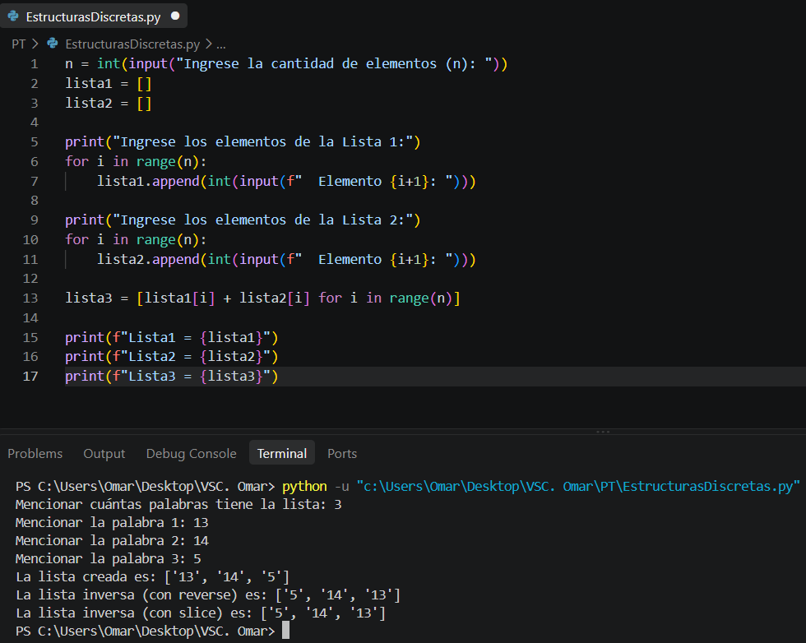
-caso 2
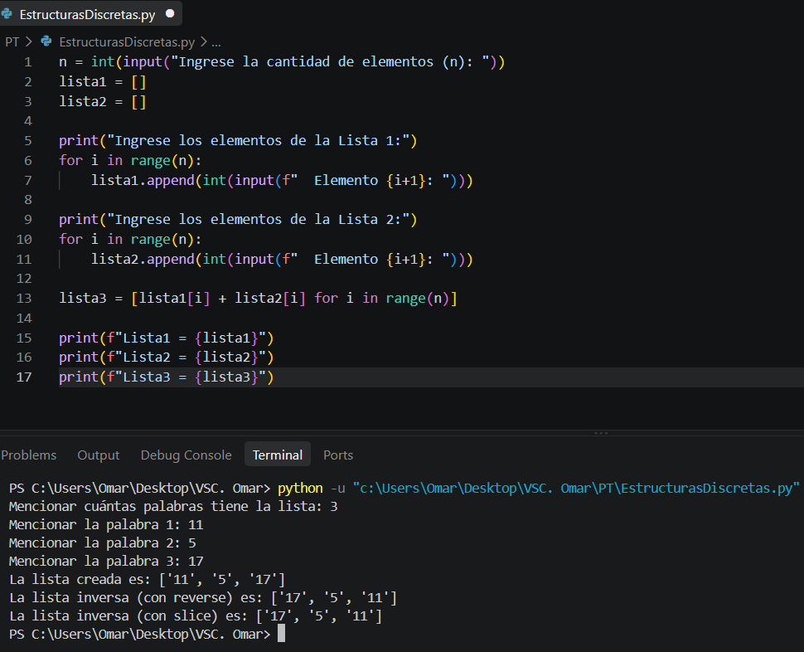
Ejercicio 12
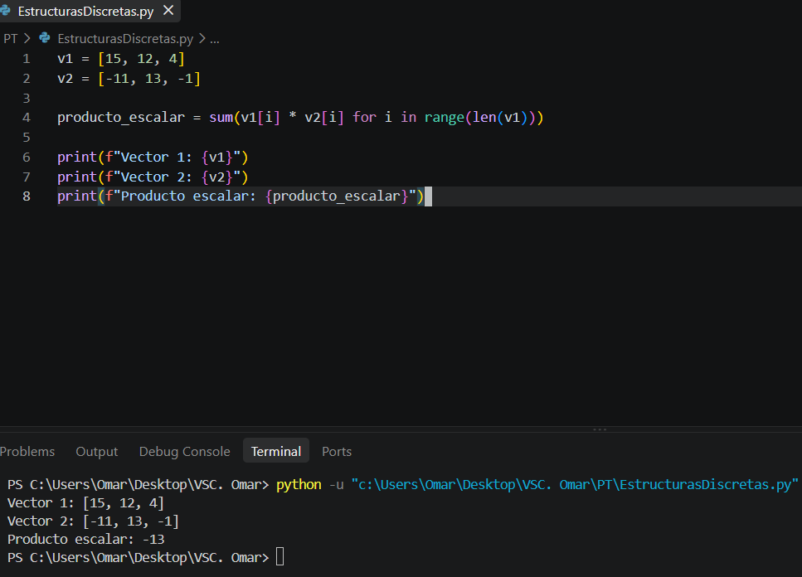
Ejercicio 13
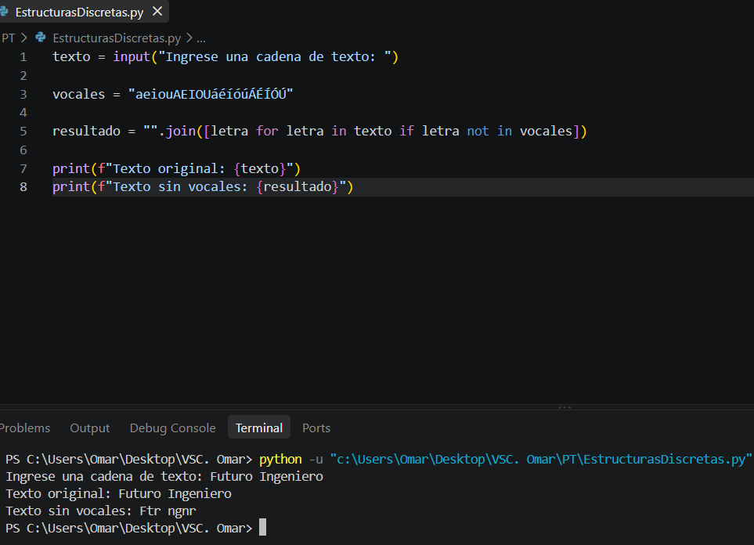

CUESTIONARIO
1. ¿Qué es una sucesión en Python?
a) Una secuencia de comandos.
b) Una función que devuelve múltiples valores.
X c) Una ED ordenada que puede contener valores de diferentes tipos.
d) Ninguna de las anteriores.
2. ¿Cuál de las siguientes opciones es una característica común a todas las sucesiones en Python?
a) Son mutables.
X b) Los elementos pueden ser accedidos usando índices.
c) Solo pueden contener valores del mismo tipo.
d) No pueden contener datos duplicados.
3. ¿Cuál de las siguientes es una sucesión en Python?
a) 12345
b) {1:"uno", 2:"dos"}
X c) (1, 2, 3)
d) set([1, 2, 3])
4. ¿Cómo se define una lista en Python?
a) {1, 2, 3}
X b) [1, 2, 3]
c) (1, 2, 3)
d) {'clave':'valor'}
5. ¿Cuál es la diferencia básica entre una tupla y una lista en Python?
a) Las listas son inmutables, mientras que las tuplas son mutables.
X b) Las tuplas son inmutables, mientras que las listas son mutables.
c) Las listas no pueden contener elementos duplicados, pero las tuplas sí.
d) Las tuplas no pueden ser indexadas, mientras que las listas sí.
6. ¿Qué resultado produce la siguiente operación? mi_lista=[1, 2, 3]; mi_lista.append(4)
a) [1, 2, 3]
X b) [1, 2, 3, 4]
c) (1, 2, 3, 4)
d) [4, 1, 2, 3]
7. ¿Cuál de las siguientes operaciones no es válida para listas en Python?
a) mi_lista.append(5)
b) mi_lista.insert(2,'nuevo')
c) mi_lista.remove(1)
d) mi_lista[2]='nuevo'
X e) mi_lista.add(5)
8. ¿Cómo se define una tupla en Python?
a) {1, 2, 3}
b) [1, 2, 3]
X c) (1, 2, 3)
d) {'clave':'valor'}
9. ¿Cuál es la principal ventaja de usar una tupla en lugar de una lista en Python?
X a) Las tuplas son más rápidas en términos de acceso a elementos.
b) Las tuplas permiten modificar sus elementos.
c) Las tuplas ocupan más memoria que las listas.
d) No hay ninguna ventaja.
10. ¿Qué sucede si se intenta modificar un elemento de una tupla?
a) El elemento se modifica sin problemas.
X b) Python lanza un error.
c) La tupla se convierte en una lista.
d) El cambio es ignorado.
11. ¿Cuál de los siguientes métodos funciona tanto para listas como para tuplas?
a) append()
X b) index()
c) sort()
d) remove()
12. ¿Qué resultado produce la siguiente operación? tupla=(1, 2) * 3
a) (1, 2, 3)
X b) (1, 2, 1, 2, 1, 2)
c) (1, 2, 1, 2, 1)
d) (3, 6)
13. ¿Qué resultado se obtiene al hacer lista=[1, 2, 3]; lista[1:3]?
a) [1, 2]
X b) [2, 3]
c) [1, 2, 3]
d) [3, 2, 1]
14. ¿Cuál de las siguientes operaciones fusiona dos listas en una sola?
a) lista1.append(lista2)
X b) lista1 + lista2
c) lista1 * lista2
d) lista1.extend(lista2)

